中共郑州市实验高级中学委员会活动简报

第7期 签发人：宋延兴

---------------------★--------------------
郑州市实验高中专题党课，说说“中国监察法”
市实高专题党课 说说“中国监察法”
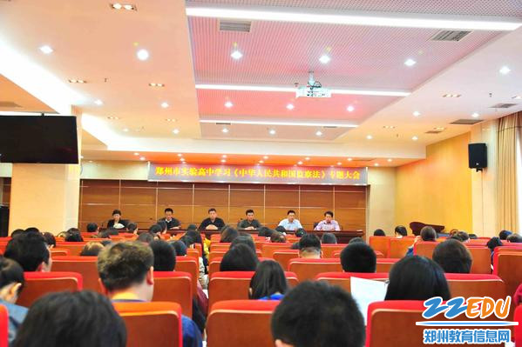郑州市实验高级中学学习《中华人民共和国监察法》专题大会
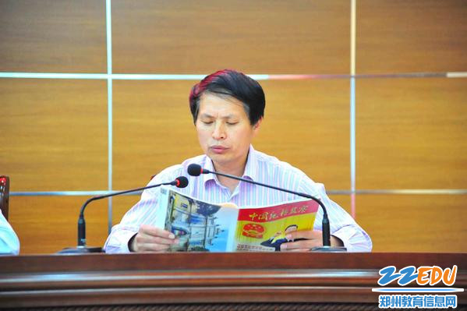
纪委书记陈建兴带领全体教师学习《中华人民共和国监察法》
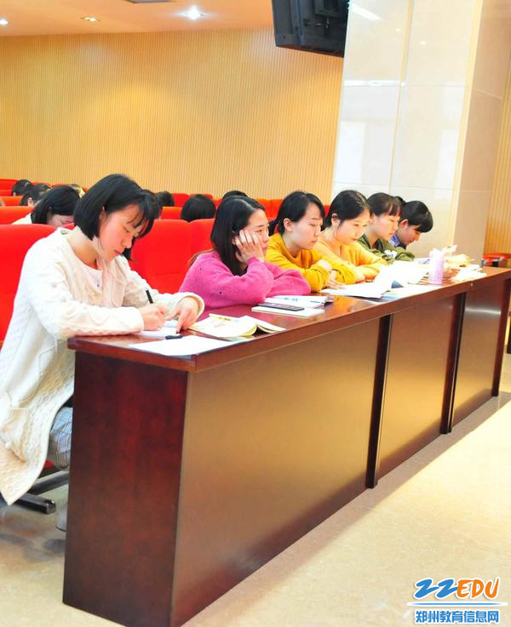
教师们认真听讲并记录

“古人讲‘以戒为固，以怠为败’。只有常抓不懈才能防止“四风”反弹，作风建设当‘以怠败’…”日前，郑州市实验高中纪委书记陈建兴同志在全体教工会上为大家上了一节以学习《中华人民共和国监察法》为专题的党课。该校校长孙海峰、党委书记宋延兴、副校长李超、杨兴涛等出席会议。
会议开始，陈建兴同志向教师们阐述了《中华人民共和国监察法》的意义,并进一步对《中华人民共和国监察法》的具体内容进行详细介绍。陈书记强调：“《中华人民共和国监察法》是反腐败工作法治化的重要里程碑，是贯彻落实党中央关于深化国家监察体制改革的具体体现。因此，可以说《国家监察法》对于创新和完善国家监察制度，实现立法与改革相衔接，以法治思维和法治方式开展反腐败工作，意义重大影响深远。”
通过此次专题学习，市实验高中教师纷纷表示获益匪浅。该校党委书记宋延兴在学习笔记中如是写到：“党风正，则政风清；政风清，则民风善。《国家监察法》的制定和颁布实施，体现了党中央深入推进党风廉政建设和反腐败斗争的决心。全面从严治党已经到了夺取反腐败斗争压倒性胜利的新阶段，作为学校的一名管理者，肩负着提高教师政治思想意识和法律意识的责任，因此要积极开展宣传教育并使之内化为执行力，为制度执行创造条件，为把郑州市实验高中建设为社会满意学校尽一份力量。”
据悉，专题会议之后实高党员教师将以集体学习或个人自学等方式，深刻学习理解《国家监察法》内涵，提高认识，做到依法从教，遵规守纪。

郑州市实验高级中学办公室 2018年4月26日印发

